
ETLISIND organizza per i soli SOCI AUSER 2026 
SPAGNA- IBIZA
ALPICLUB CALA VERDE****
dal 20 al 27 settembre 2026
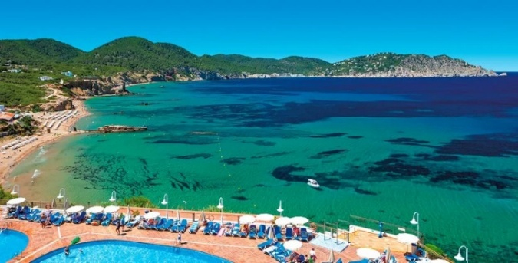
L’hotel dista circa 25 km circa da Ibiza città e a circa 10 da Santa Eulalia, collegato ad entrambe da autobus di linea diurni. L’aeroporto dista approssimativamente 30 km. Ottimo complesso ristrutturato in quasi tutte le zone comuni, con splendida vista panoramica sulla baia sottostante e costituito da un corpo centrale e da una serie di costruzioni in stile mediterraneo circondato da pinete.
A circa 100 m dalla bella e ampia spiaggia sabbiosa di Es Figueral che ha ottenuto il prestigioso riconoscimento della Bandiera Blu. È raggiungibile tramite un piccolo sentiero asfaltato o una scalinata (entrambe hanno origine direttamente dall’hotel). L’hotel dispone di 3 piscine di cui una per bambini e una infinity riservata ai soli adulti con lettini balinesi e atmosfera chillout. Inoltre 2 piscine: 1 per bambini con scivoli, giochi d’acqua e barca dei pirati e 1 grande piscina solo per adulti. Utilizzo gratuito di ombrelloni e lettini solo in piscina. Teli mare con cauzione. Ristorante con terrazza esterna con servizio a buffet e show cooking, ristorante Nun e snack bar. Settimanalmente verranno organizzate cene tematiche. A pagamento: ristorante à la carte. 257 unità costituite da un unico ambiente e rinnovate in stile moderno; sono suddivise in doppie superior (max 2 adulti), doppie family superior (min/max 2 adulti + 1 bambino). Tutte dispongono di servizi privati, asciugacapelli, aria condizionata, connessione Wi-Fi, TV satellitare, telefono, minifrigo, cassetta di sicurezza e balcone o terrazzo. Per tutte le tipologie la sistemazione della 3ª/4ª persona è prevista in divano letto. Attrezzata area sportiva con 2 campi da tennis, 2 campi da padel con fasce orarie gratuite previa prenotazione e disponibilità, campo da calcio a 7, pallavolo e basket, tiro con l’arco e tiro con la carabina. Nella zona piscina, con vista sulla baia, piccola area fitness. A pagamento: lezioni di tennis e padel. Connessione Wi-Fi e accesso alla sala giochi. A pagamento: lavanderia e bazar. Nelle vicinanze supermercato. Sala riunioni (capacità 50/100 persone).
Quota SPECIALE individuale di partecipazione (min.25)
€uro 780,00
Supplemento Singola: (da definire)

LE QUOTE COMPRENDONO: Volo speciale A/R da Malpensa * trasferimenti aeroporto/hotel/aeroporto * sistemazione in camere doppie con servizi privati * Trattamento ALL INLCUSIVE con le modalità previste dalla gestione alberghiera dalla cena del 1° giorno alla prima colazione dell’ultimo * Assistenza turistica in loco * Assicurazione medico sanitaria * Franchigia bagaglio 15 kg a persona.
LE QUOTE NON COMPRENDONO: Assicurazione facoltativa contro annullamenti euro 30,00 * Lettini/Ombrelloni in spiaggia * eventuale adeguamento carburante * eventuale tassa di soggiorno * mance * extra in genere e tutto quanto non espressamente indicato nella QUOTA COMPRENDE.
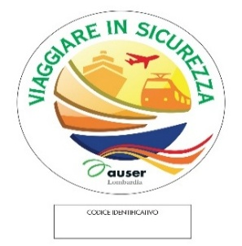
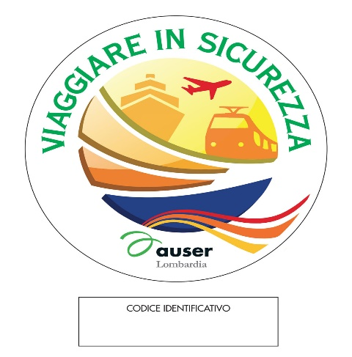
ATTENZIONE: i partecipanti dovranno versare all’iscrizione, direttamente all’agenzia organizzatrice con bonifico l’acconto (€. 200) e successivamente il saldo IBAN: IT 08S0503401737000000004543

PENALITA’ ANNULLAMENTO
Ai clienti che recedano dal contratto saranno applicate le seguenti percentuali di penale applicate sull’intero importo del pacchetto, in base al giorno di ricezione di comunicazione scritta della cancellazione dei clienti (escludendo dal calcolo i sabati, tutti i giorni festivi, il giorno della partenza e quello in cui viene effettuata la comunicazione).
-20% per annullamenti pervenuti dalla conferma del viaggio fino a 30 giorni prima della partenza;
-40% per annullamenti pervenuti fra 29 e 20 giorni prima della partenza;
-60% per annullamenti pervenuti da 19 a 10 giorni prima della partenza;
-80% per annullamenti pervenuti da 9 a 3 giorni prima della partenza; AX 01026
-100% per annullamenti successivi a tale data e in caso di mancata presentazione alla partenza;
NB) le medesime somme dovranno essere corrisposte da chi non potesse effettuare il viaggio per mancanza o irregolarità dei documenti personali.Nel caso di pacchetti di viaggio con voli di linea e o low cost ,le penali di annullamento potrebbero corrispondere all’intera quota del biglietto aereo

SI CONSIGLIA DI STIPULARE APPOSITA ASSICURAZIONE CONTRO ANNULLAMENTI
Comunicazione obbligatoria ai sensi dell'art. 17 della legge 06/02/2006 n° 38
"La legge italiana punisce con la reclusione i reati concernenti la prostituzione e la pornografia minorile, anche se commessi all'estero".

Organizzazione Tecnica Etlisind-Milano in collaborazione con ALPITOUR Le condizioni di partecipazione sono pubblicate sul sito www.etlisindviaggi.it

